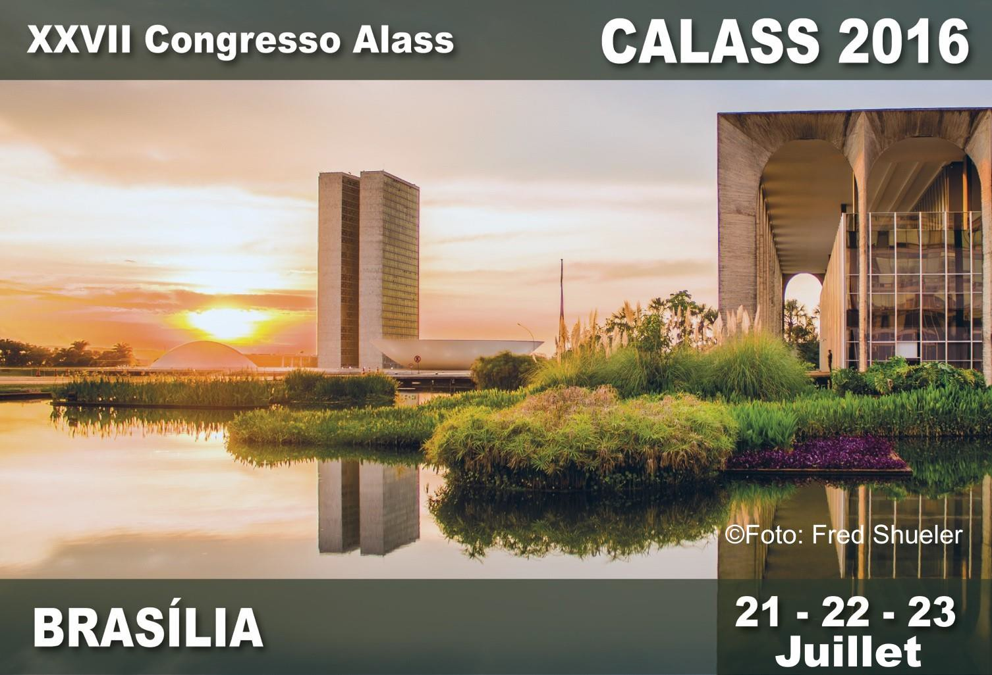

ALASS – Association Latine pour l’Analyse des Systèmes de Santé

FORMULAIRE D’INSCRIPTION A CALASS 2016

Nom: .......................................................................... Prénom: ............................................................... Institution: ..................................................................
Adresse:......................................................................

Code postal: ............................................................... Ville: ..................................................................... Pays: ..........................................................................
Téléphone: ................................................................. E-mail: ..................................................................

Type de participation
  - Je participe au Congrès CALASS 2016
  - J’ai l’intention de présenter une communication
  - J’ai l’intention d’organiser une session spéciale
  - J’ai l’intention de présenter un poster

  - En cas de présentation: langue de présentation orale:

langue du support:

Type d’inscription
Inscription pour les 3 jours du Congrès incluant toute la documentation, trois déjeuners et 5 pauses café.

Type d'inscription | Valeur des inscriptions
 | Avant le 15 mai | Après le 15 mai
Membres de ALASS | 275 Euros | 295 Euros
Membres ALASS América Latina | 160 Euros | 180 Euros
Etudiants*/ retraités | 180 Euros | 200 Euros
Etudiants* / retraités América Latina | 70 Euros | 100 Euros

* Etudiants inscrits en cours de licence, master, doctorat de recherche.
J’ai payé ma cotisation comme membre de l’ALASS pour l’année 2016:  oui /  non Membres ALASS (60 euros)
Membres ALASS. América Latina (40 euros) Membres étudiants et retraités (30 euros)

Il est possible de s’inscrire à une journée du Congrès. Le montant est fixe (c’est-à-dire indépendant de l’affiliation à l’ALASS) et s’élève à 150 euros avant le 15 mai et à 170 euros après le 15 mai. L’inscription journalière comprend les mêmes avantages que l’inscription complète au Congrès, mais limités à une seule journée

Forme de paiement choisie

Montant: ............................. €

- Virement bancaire à l’ALASS – Banque Catalunya Caixa. Ganduxer, 59. 08017 Barcelona Iban: ES29 2013 0236 81 0200518750 – Swift: CESCES BB XXX

Chèque bancaire à ALASS

- VISA  MASTERCARD  EUROCARD

Numéro: ..........................................................................................................................

Date d’échéance: ............................................................................................................

Date: ...............................................................................................................................

Signature: .......................................................................................................................

Annulation et remboursement des frais d’inscription
Toute demande d’annulation doit être transmise par écrit au secrétariat technique de l’ALASS à Barcelone. Les remboursements seront effectués après la fin du Congrès. Dans les cas où l’annulation est effectuée avant le 15 mai 2016, 50% du montant sera remboursé. Les demandes envoyées après cette date ne seront pas prises en considération ; toutefois vous recevrez, par la poste, la documentation complète du Congrès.
Les frais d’inscription à l’Association ALASS ne seront pas remboursés.

Merci de retourner le formulaire d’inscription pour CALASS 2016 à:

ALASS
Apt. Correos 12098 E-08006 Barcelona
E-mail: alass@alass.org Fax: 0034 93 202 33 17

